**SURAT PERNYATAAN PENULIS**

Yang bertanda tangan di bawah ini ,

|  |  |  |
| --- | --- | --- |
| Nama lengkap | : | Maulida Oktaviani |
| Asal instansi | : | Pusat Penelitian Biomaterial  Lembaga Ilmu Pengetahuan Indonesia |
| Alamat kantor | : | Cibinong Science Center, JL. Raya Bogor Km. 46 Cibinong- Bogor 16911 |
| No. telp kantor | : | 021-87914511 |
| Alamat rumah | : | Cluster Griya Asri Blok CB5 No. 2,Jl. Bengkel, Pondok Rajeg, Cibinong-Bogor 16413 |
| No. HP | : | 081282009662 |
| E-mail | : | maulida.oktaviani26@gmail.com |

selaku *corresponding author* yang mewakili penulis lainnya pada naskah yang berjudul:

**PRODUKSI ENZIM LIGNINOLITIK DAN AKTIVITAS DEKOLORISASI PEWARNA SINTETIS OLEH ISOLAT BARU JAMUR TROPIS *Cymatoderma dendriticum* WM01**

dengan susunan penulis:

1. Maulida Oktaviani
2. Nissa Nurfajrin Solihat
3. Yusup Amin
4. Dede Heri Yuli Yanto

menyatakan bahwa naskah yang saya submit ke Al-Kauniyah: Jurnal Biologi tersebut adalah:

1. Tidak mengandung unsur plagiarisme, sesuai ketentuan yang berlaku
2. Tidak sedang dikirimkan ke jurnal lain
3. Tidak sedang diproses untuk diterbitkan dalam bentuk publikasi apapun
4. Semua penulis telah menyetujui urutan penulis dan menyetujui bentuk akhir naskah
5. Bersedia menanggung resiko terhadap keakuratan data dan tidak akan meminta pertanggungjawaban kepada redaksi terhadap kesalahan data yang diberikan.

Demikian pernyataan ini saya buat dengan sesungguhnya, dan saya bersedia menerima segala tindakan yang diambil oleh Dewan Redaksi Al-Kauniyah: Jurnal Biologi, apabila di kemudian hari terbukti terdapat satu atau lebih dari pernyataan saya yang tidak benar.

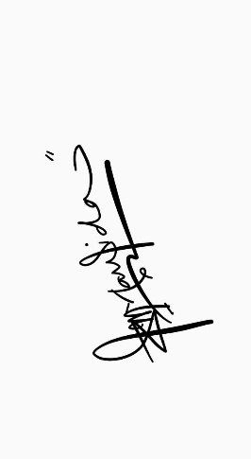

Cibinong, 31 Agustus 2020

(Maulida Oktaviani)